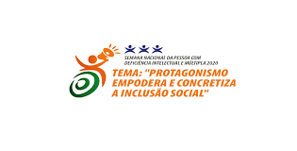

**SEMANA NACIONAL DA PESSOA COM DEFICIÊNCIA**

***“PROTAGONISMO EMPODERA E CONCRETIZA A INCLUSÃO SOCIAL”***

10/08/2020 - Maria da Conceição Soares de Freitas - Coordenadora Pedagógica

Vídeo com a divulgação chamando a todos para participação da semana da pessoa com deficiência.

17/08/2020 - vídeos com depoimentos de famílias. Serão postados durante a semana vários depoimentos de familiares.

Serão postadas também amostras de trabalhos realizados pela APAE de Viçosa na área da saúde, educação e assistência social.

24/08/2020 - Abertura oficial da Semana Nacional da Pessoa com deficiência- divulgação e debate na radio 95 FM

24, 25 e 26 - Participação de palestra sobre o tema ministrada pela FUPAC de Ubá-

25/08/2020 - LIVE - “APAE e família caminhando juntas em busca da inclusão Social da pessoa com deficiência”. Será realizado pelo Google meet. Mediador Psicólogo Adriano de Souza Alves.

27/08/2020 - Vídeo conferencia com área da educação com objetivo reconstruir e visualizar o futuro da nossa escola de educação especial. Debate entre os segmentos da escola e família. Será realizado pelo Google meet.

29/08/2020 - encerramento da semana. Trabalhos internos com apuração dos relatos de toda semana.

Viçosa, 10 de agosto de 2020

Maria do Carmo Tito Teixeira

Diretora Geral - APAE de Viçosa